Лабораторная работа №3

Построение моделей по экспериментальным данным

Цель работы: получить навыки разработки моделей по результатам эксперимента, применить функции аппроксимации, выполнить исследования по моделям.

Часть 1. Формирование траектории движения мобильного робота

Постановка задачи моделирования
1. Ввести координаты опорных точек для фиксации обязательного захода в них робота.
2. Подобрать аппроксимирующую аналитическую функцию для вычисления зависимости Y(X) движения мобильного робота в плоскости.
3. Построить график движения мобильного робота по рассчитанной траектории.
4. Найти максимальное отклонение по координате Y полученной траектории движения от опорной точки.
5. Найти расстояние, пройденное роботом от исходной точки до конечной, если он движется по траектории Y(X).

 | 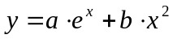 | 3;3.3;3.4;3.6;3.85;4;4.2 | -4;-2; 2; 8; 17; 29; 45
 | 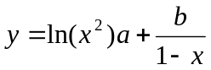 | 4;4.3;4.6 ;4.9; 5.2; 5.5; 5.8 | 4.2;4.6;4.9;5.3;5.6;5.9;6.1;
 | 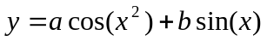 | 4;4.3;4.6 ;4.9; 5.2; 5.5; 5.8 | -3.2;6;-1.3;4;0.1;3.3;-2.1
 | 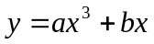 | 3.95;4.2;4.6 ;4.9; 5.1; 5.5; 5.8 | -68;-51;-30;-4 ;26;63;106;
 | 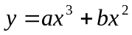 | 3.9;4.23;4.6 ;4.9; 5.1; 5.5; 5.8 | -16;-7;4;19 ; 37; 60; 87;
 | 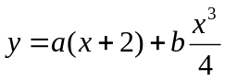 | 4;4.3;4.6 ;4.9; 5.1; 5.5; 5.8 | 26;28;29;30;31;32;31.5;

Часть 2. Компьютерная модель туннельного диода (синтез робастной модели)

Постановка задачи моделирования
1. Ввести координаты опорных точек вольт-амперной характеристики, используя график приложения А.
2. Подобрать аппроксимирующую аналитическую функцию I(u) для заданной графически вольт-амперной характеристики.
3. Построить график исходной и аппроксимирующей характеристик.

Описание математической модели
Электрическая цепь, приведенная на рисунке 2, включает туннельный диод с нелинейной вольт-амперной характеристикой. Упрощенная модель диода имеет вид:
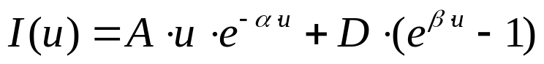

Начальные значения для аппроксимации функции вольт-амперной характеристики диода выбрать следующие:
А=0.2
α=7
D=10⁻⁷
β =10
R
_{i(t)}
u
E
C
I(u)
Рисунок 1
L
N
Приложение А – Виды вольтамперных характеристик туннельного диода

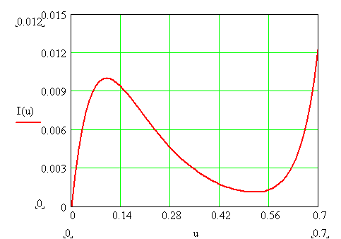
Рисунок А2.1
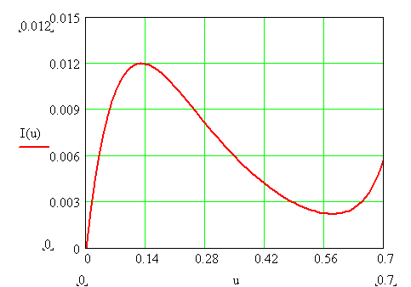
Рисунок А2.2

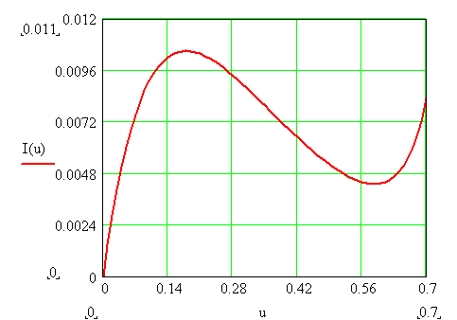
Рисунок А2.3

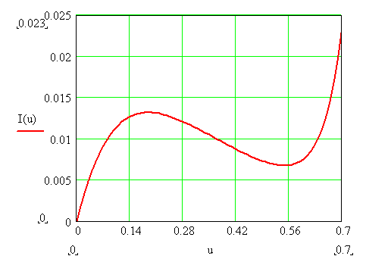
Рисунок А2.4

Рисунок А2.5

Часть 3. Обработка результатов натурного эксперимента, синтез модели

Постановка задачи моделирования
- Считать с диска заданный файл исходных данных, сформировать вектор временного интервала, построить график функции ЭДС в зависимости от времени.
- Выделить участок исходной функции от максимального до минимального значений, аппроксимировать его с помощью полиномиальной регрессии. Построить график исходной и аппроксимирующей функции
- Найти функцию производной от аппроксимирующей функции, построить ее график.

Исходные данные для моделирования
Задан файл результатов эксперимента в числовом виде, задано время проведения эксперимента.
N варианта | Имя файла | Время исследований в мс
1 | tan1.dat | 10
2 | tan2.dat | 8

Описание предметной области

Для исследования свойств металлов используется магнитоиндукционная установка, электрическая часть которой представляет собой систему аналого-цифрового преобразования сигнала индукционного датчика. Типичная кривая изменения ЭДС, снимаемая с установки, имеет вид, приведенный на рисунке.
Результирующие значения ЕДС записаны в файл. Основной задачей исследования является подбор аппроксимирующей сглаживающей зависимости на участке перехода от максимального значения ЕДС до минимального.

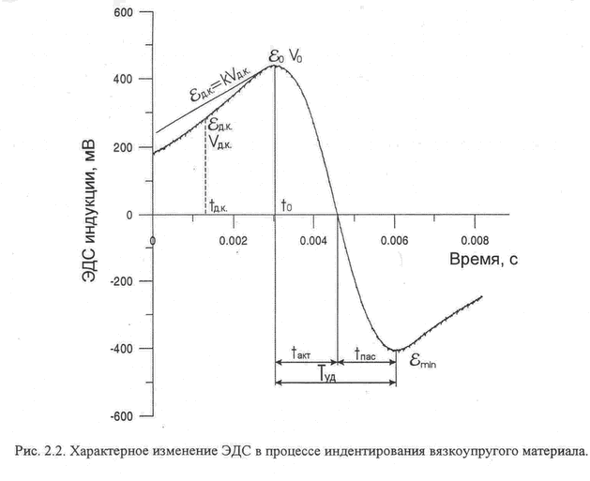

Структура отчета
- Цель работы
- Для каждой задачи:
- постановка задачи моделирования;
- описание математической модели;
- реализация задачи в Python;
- графическая интерпретация результатов моделирования.
- Выводы по работе

